1. 1 Среди перечисленных аббревиатур подсчитайте количество тех, которые не относятся к информатике: HTML, КНР, БМП, EXE, DOCX, ДОК, ODT, ВМР, CD-RW, ВУЗ, ПЗУ, МГУ, RAM, ЭВМ, ГДР, BIOS, TXT, SOS. 7

2. 1 Вычислите, чему равняется значение переменной С на выходе алгоритма:
А = 3
В = 9
С = А + В
В = В + А * 2
если А + C > B то С = А + В * 2 / А - 4
иначе С = В - В / 3 * А + 10
В ответе укажите число. 10

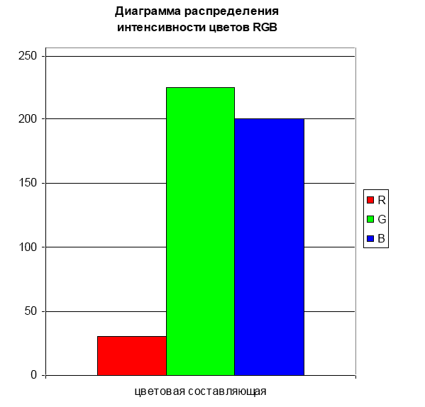
3. 1 Для пикселя растрового изображения была построена диаграмма распределения интенсивности цветов палитры RGB.
Из предложенного набора выберите наиболее подходящий цвет, соответствующий изображенному на диаграмме.
1. белый
2. желтый
3. красный
4. зеленый
5. серый
6. синий
7. оранжевый
8. бирюзовый
9. фиолетовый
10. сиреневый

4. 1 Украшения сделаны их из деревянных палочек, нитей и маленьких шариков. На одном из рисунков не все палочки будут висеть так ровно, как они нарисованы. Вес палок и нитей незначителен по сравнению с шарами. Все шары имеют равный вес. Украшение уравновешено, если общее число шаров, висящих на левом и правом краю каждой палочки, одно и то же.
Какое украшение не уравновешено полностью?
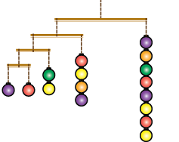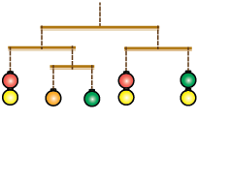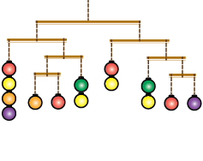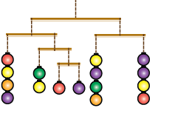
1 2 3 4

5. 2 Известно, что два высказывания истинны: «Ученик A участвует в олимпиаде, а ученик B — не участвует»; «Из двух учеников B и C в олимпиаде участвует только один». Выберите ту комбинацию участников олимпиады, которая следует из истинности этих высказываний.
1. A, B, C 2. A, B 3. A 4. B, C 5. A, C

6. 2 Ученики 8 класса Андрей, Егор, Ксюша и Игорь занимались факультативными занятиями по информатике, биологии, английскому языку и математике. Известно, что каждый ученик занимался только одним факультативом, и никакой факультатив не посещали два ученика. Ксюша и Игорь никогда не посещали факультатив информатики. Андрей вместе с учеником, посещавшим факультатив математики, ходили в гости к любителю английского языка. Ксюша никогда не посещала факультативных занятий по английскому языку, а Андрей на последнем факультативе изучал строение кольчатого червя. Кто из ребят занимался английским языком?
1) Андрей 2) Егор 3) Ксюша 4) Игорь

7. 2 Определите в списке те позиции, которые не являются правильными записями чисел в указанных системах счисления
1. 23451234001₆
2. 19827АВ₁₁
3. 777333000₈
4. 12387410₉
5. МDLV (римск.)
6. CXМ (римск.)
7. XCXXVI (римск.)
8. DCLC (римск.)
В ответе укажите в порядке возрастания номера записей из списка. 268

8. 2 Двое играют в игру: один загадывает целое число от 1 до 200, а второй задает вопросы о загаданном числе, на которые первый может ответить <<да>> или <<нет>>. Существует только два разрешенных типа вопросов: <<Это число больше M?>> или <<Это число равно M?>>, где M - это любое число из указанного промежутка, свое для каждого задаваемого вопроса. Какое минимальное количество вопросов понадобиться, чтобы гарантированно отгадать любое загаданное число из указанного промежутка? В ответе укажите целое число. 8

9. 2 Для шифровки каждой буквы слова используются двузначные числа. Известно, что буква «к» закодирована числом 15. Среди слов «торт», «ёжик», «станок», «радуга» есть слова, кодируемые последовательностью цифр: 35291815, 303113241115. Какая последовательность цифр является кодом слова «котик»? 1511311815

10. 2 Какое из предложенных имен файлов допустимо в ОС Windows?
1) Cf{vb [vs] yt}—vt##cnys++=t. Lfq@@@nt ltytu, F##@ 2) Let me not… (как это будет по нашему?) 3) Ни чего не боюсь => не врача ни парикмахера.doc 4) *небо в * алмазах*.txt
5) Не надоело, а?

11. 2 Расположите приведенные значения количества информации в порядке возрастания:
10 Кбайт, 20 бит, 1024 байта, 80 000 бит

1) 10 Кбайт, 80 000 бит, 20 бит, 1024 байта
2) 80 000 бит, 1024 байта, 10Кбайт, 20 бит
3) 80 000 бит, 10 Кбайт, 1024 байта, 20 бит
4) 10Кбайт, 80 000 бит, 1024 байта, 20 бит,

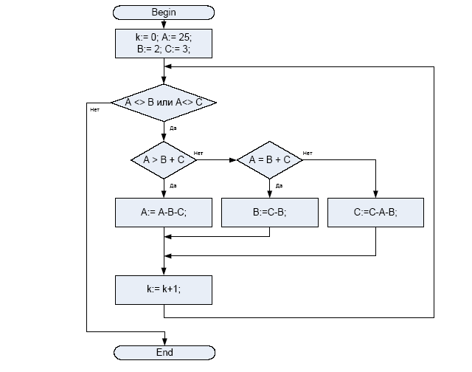
12. 3 Дана блок-схема алгоритма. Определите значение целочисленной переменной k после его выполнения. В ответе укажите целое число. 7

13. 3 Дешифруйте слова, в которых буквы заменены на числа.
Чтобы распечатать документ, компьютеру нужен 1, 2, 3, 4, 5, 6, 7.
Для ввода информации компьютеру нужна 17, 18, 19, 20, 3, 19, 5, 22, 7, 19.
Для управления компьютерными объектами используют 8, 9, 10, 11.
Для компьютерных игр часто используют 12, 13, 14, 15, 16, 5, 3, 17.
А теперь прочитай пословицу:
17, 3, 18, 14, 21, 19, 15, 5 1, 19, 8, 0, 5, 11 21, 6, 7, 6, 13, 6, 5 (без учета пробелов)
Шпаргалка: б – 21, я – 0
1) килобит память бережет
2) килобайт память сбережет
3) килобайт память бережет
4) килобит память сбережет

14. 3 У фокусника есть ящик, в который кладутся монеты: круглые, треугольные и квадратные. Если в ящике находятся две круглых монеты, то после одного переворачивания ящика вместо них в нем окажется одна квадратная, аналогично, две треугольные монеты превратятся в три круглых, а три квадратные – в четыре треугольные. Ящик можно переворачивать многократно, не вынимая монеты из него. Если количество монет в ящике перед переворотом не кратно указанным значениям, то их остаток не участвует в текущем превращении, но может быть использован в дальнейших переворотах.
Сколько и каких монет получится в ящике, если в него положили 20 круглых монет, а ящик перевернули 3 раза?
В ответе укажите числами количество круглых монет, потом – треугольных, затем – квадратных. 18, 0, 1

15. 3 Для шифрования числового кода решили использовать изображение круглых часов с циферблатом и с тремя стрелками (часовой, минутной и секундной), и в качестве значений цифр решили брать положения этих стрелок (произвольные, не зависящие друг от друга – нет механической связи) относительно секундной шкалы (60 делений – значения от 0 до 59). При шифровании получается трехразрядное число,
каждый из разрядов которого обозначается символом, соответствующим значению от 0 до 59. Младший разряд шифрованного числа соответствует значению циферблата, указываемому секундной стрелкой, средний – минутной, старший – часовой.
Какое десятичное число зашифровано описанным кодом, если на циферблате часовая, минутная и секундная стрелки показывают горизонтально влево? В ответе укажите это число в десятичной системе счисления. 54915

16. 3 Укажите маску, позволяющую правильно объединить в одну группу все файлы, имеющие формат стандартного документа Microsoft Word 2007 и содержащие в имени второй символ “Z” и предпоследний символ «Y».
- ?Z?*.docxY
- ?Z*?.docY
- ?Z*Y?.docx
- *Z*Y?.docx
- *Z*Y?.doc

17. 3 Почтальон Печкин принес Дяде Федору журнал Мурзилка. Но того не оказалось дома. Почтальон знал, что Дядя Федор редко уходил далеко, и его можно всегда было найти или в огороде, или в сарае, или на речке. На вопрос почтальона: Где Дядя Федор? Галчонок ответил так:
Если Шарика нет на огороде, то Матроскин убирает в сарае.
Если Дядя Федор не убирает в сарае, то Шарик точно на речке.
Если Матроскин убирает в сарае, то на огороде Дяди Федора точно нет.
Помоги Печкину найти Дядю Федора, если точно известно, что Галчонок никогда не врет, а все три указанных персонажа находятся в разных местах.
1. огород 2. cарай 3. речка

18. 3 Математический кузнечик прыгает вдоль числовой оси. Он еще мало тренировался, поэтому умеет пока прыгать только вперед на четыре единицы или назад на три. Совершив некоторое количество прыжков, кузнечик обнаружил, что находится на расстоянии не более чем 5 единиц от начала пути. Расстроенный этим обстоятельством, кузнечик стал вспоминать подробности и вспомнил, что количество разных прыжков отличалось на три и каких-то из них было 5. Сколько всего прыжков совершил кузнечик? В ответе введите целое число. 13

19. 3 Жора открыл магазин 20-ого ноября. На своем ноутбуке он составил список реализуемых товаров. В течение первых двух дней были проданы 10 товаров, о чем были сделаны записи даты и наименований товаров.
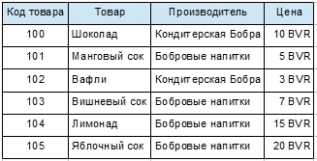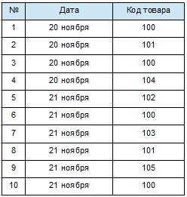
Выберите НЕВЕРНОЕ утверждение:

1) | Товаров марки «Бобровые напитки» в течение первых двух дней продано больше, чем товаров марки «Кондитерская Бобра».
2) | Наиболее продаваемым товаром за первые два дня был шоколад.
3) | 20 ноября были проданы четыре товара.
4) | Общая стоимость проданных 21 ноября товаров составила 55 BVR.

20. 4 Ученики считали в позиционных системах счисления. Цифры, использующиеся для записи чисел в этих системах счисления – 1, 2, 3, 4, 5 и т.д. договорились обозначать строчными буквами греческого алфавита: α, β, γ, δ, ε, и т.д. соответственно, а вместо нуля использовать символ *. Однажды учитель поставил задачу найти десятичное число, имеющее представление α*** в системе счисления с неизвестным основанием, если в этой же системе справедливо равенство βγ+βα= αα*.
Найдите число α***, переведите его в десятичную систему счисления и запишите ответ в десятичной системе счисления, используя обычные арабские цифры.

(4-я система счисления и число) 64

